กรอบแผนยุทธศาสตร์การบริหารงานของ กอ.กทม.
พ.ศ. 2561 - 2566

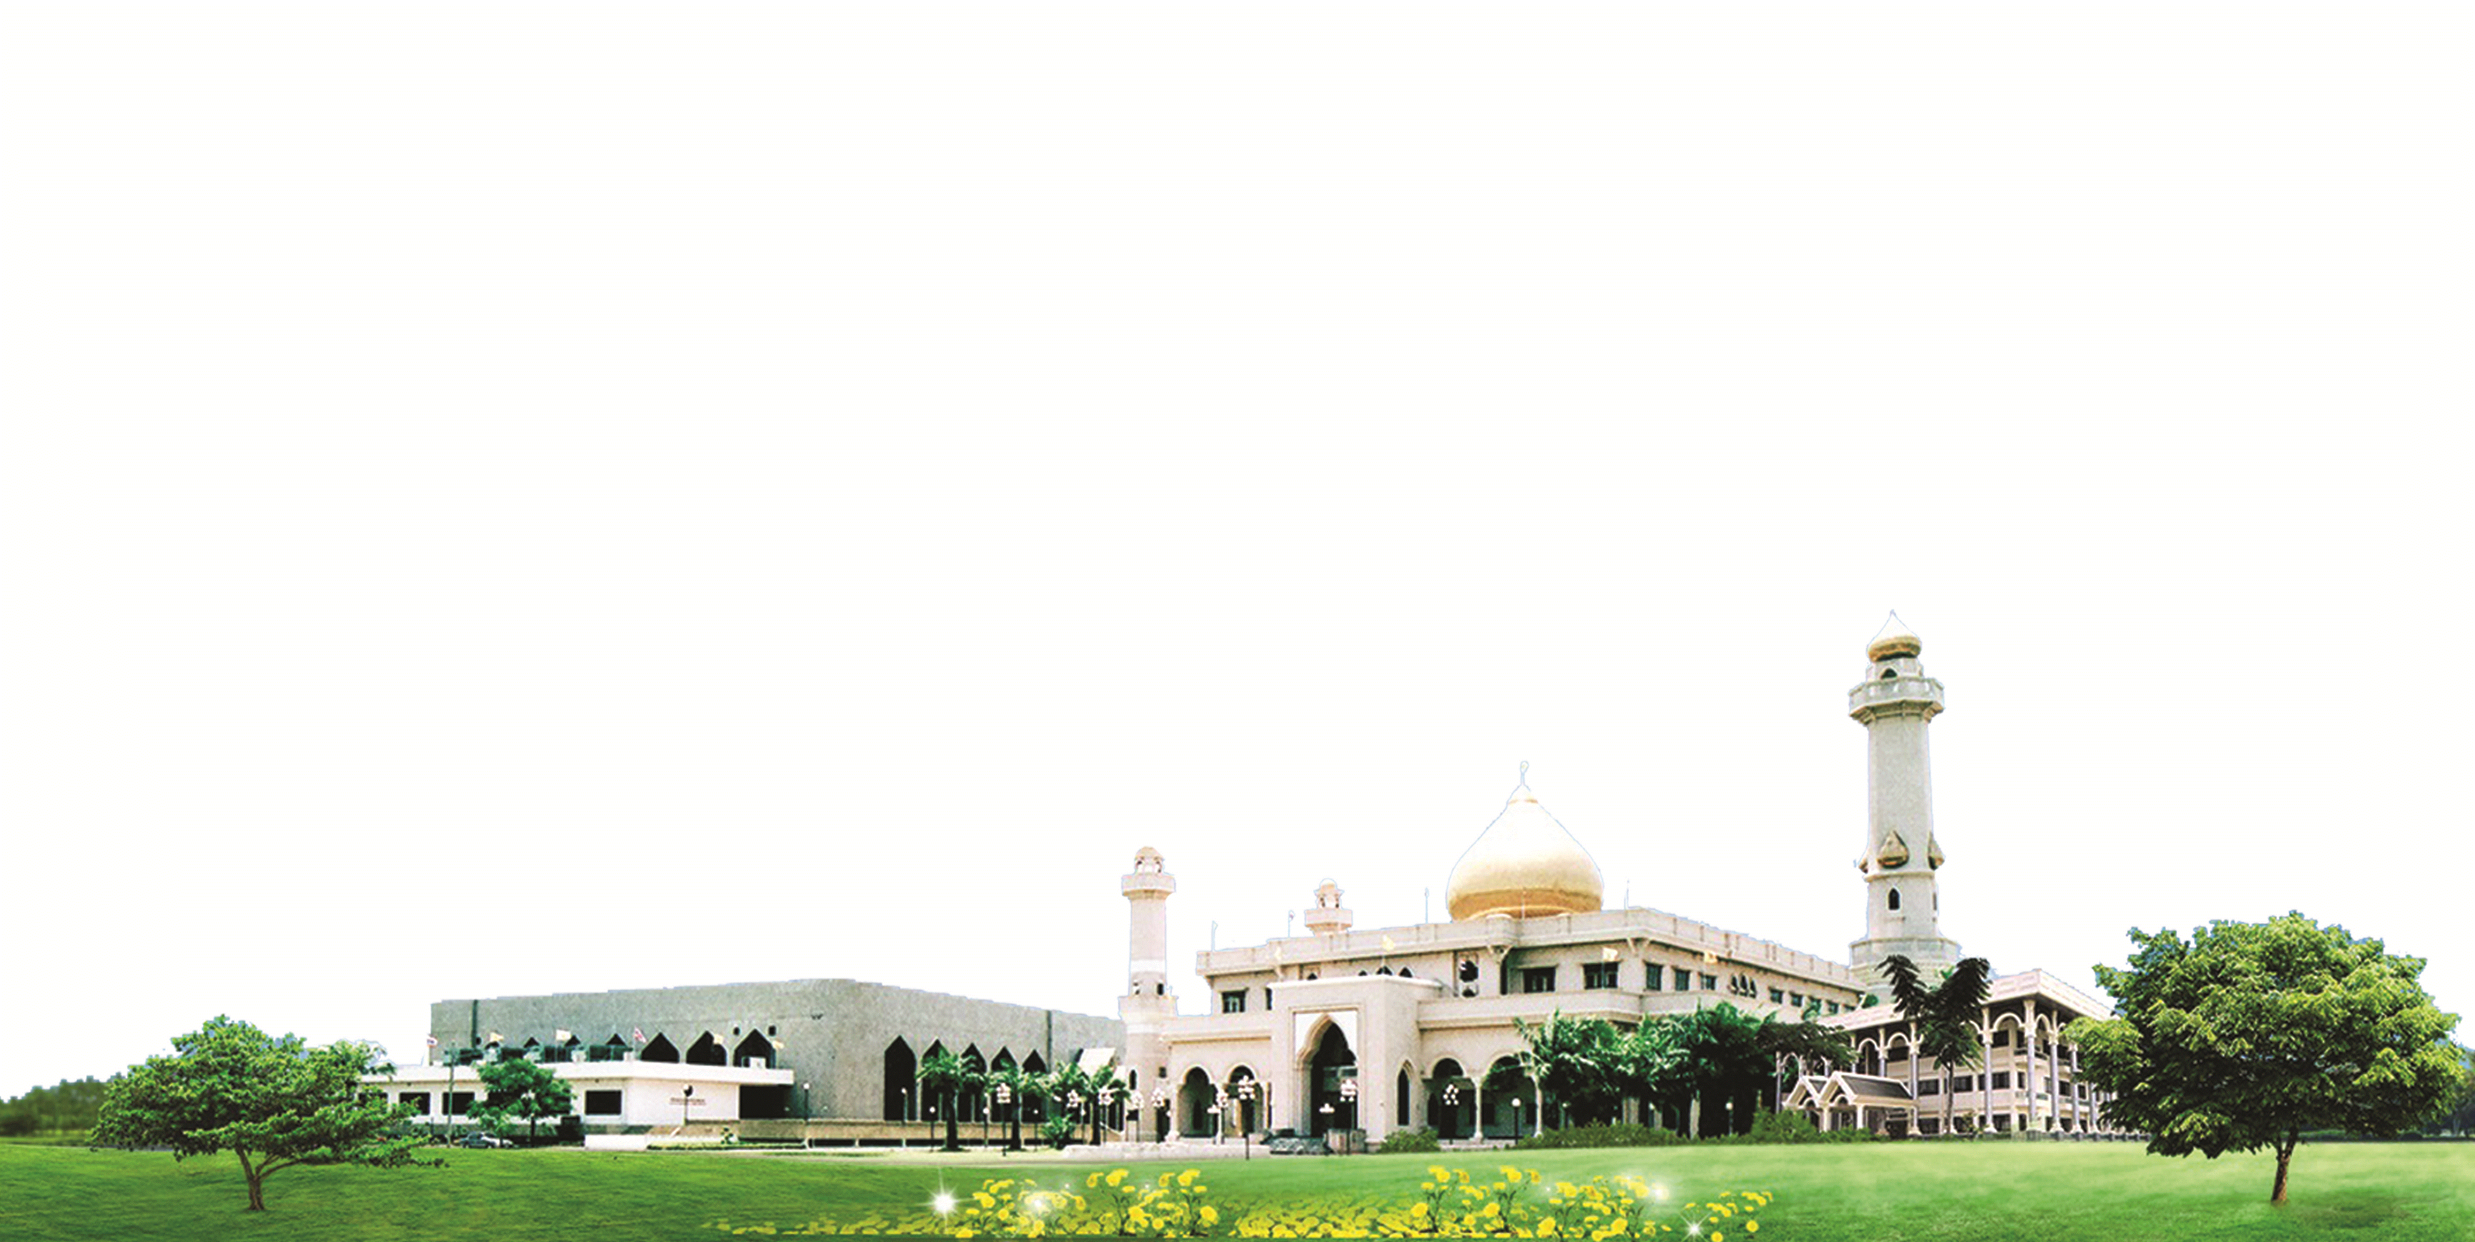

ฝ่ายนโยบายและยุทธศาสตร์องค์กร
กอ.กทม.
กุมภาพันธ์ 2561
วิสัยทัศน์ กอ.กทม.
เป็นองค์กรหลักในการพัฒนามัสยิดและประชาคมมุสลิมกรุงเทพมหานครสู่การเป็นองค์กรต้นแบบของสังคมภายในปี พ.ศ.2566 โดยยึดมั่นหลักธรรมาภิบาลและการดำเนินชีวิตตามวิถีอิสลามเพื่อประโยชน์สุขต่อสังคมไทย
พันธกิจ กอ.กทม.
● ปฏิบัติหน้าที่ตามพระราชบัญญัติการบริหารองค์กรศาสนาอิสลาม พุทธศักราช 2540
● เป็นองค์กรกลางของประชาคมมุสลิมในกรุงเทพมหานครดำเนินการพัฒนา ปรับปรุง และแก้ไขปัญหาสังคม ตามความคาดหวังของภาครัฐและเอกชน
● พัฒนา และขับเคลื่อน ให้องค์กรมัสยิดเป็นศูนย์กลางในการบริหารชุมชนมุสลิม
เป้าหมายหลัก
ประชาคมมุสลิมกรุงเทพมหานครมีความมั่นคงและยั่งยืน
ยุทธศาสตร์การบริหารงาน กอ.กทม.
ยุทธศาสตร์ที่ 1 การพัฒนาองค์กรมัสยิด และประชาคมมุสลิมกรุงเทพมหานคร
กลยุทธ์
- ส่งเสริมมัสยิดให้มีบทบาทในการพัฒนาชุมชน และเป็นองค์กรต้นแบบ แห่งการพัฒนา
- เสริมสร้างศักยภาพผู้บริหารมัสยิด รวมทั้งกลุ่มเยาวชน กลุ่มสตรี และกลุ่มผู้สูงวัยประจำมัสยิดในมิติต่างๆ
- ส่งเสริมการบริหารกองทุนซะกาต และสวัสดิการสังคมประจำมัสยิด รวมทั้งการบริหารทรัพย์สินของมัสยิด
- เสริมสร้างความรู้ ความเข้าใจในหลักศาสนบัญญัติแก่ประชาคมมุสลิม กรุงเทพมหานคร
- สนับสนุนการจัดกิจกรรมพัฒนาเด็กเยาวชน สตรี และผู้สูงวัย

ยุทธศาสตร์ที่ 2 การสร้างเครือข่าย และความร่วมมือกับองค์กรภาครัฐ องค์กรสาธารณะ และภาคส่วนต่าง ๆ ในสังคม
กลยุทธ์
- เสริมสร้างบุคลากรอิสลามศึกษา และผู้สอนภาษาอาหรับ ทั้งในโรงเรียนสอนศาสนาและโรงเรียนสังกัดกรุงเทพมหานครอย่างเป็นระบบ
- สนับสนุนให้มีการจัดตั้งหอศิลปะวัฒนธรรมอิสลามแห่งกรุงเทพมหานคร
- ส่งเสริมให้มีการเรียนรู้ในด้านต่าง ๆ ที่มีประโยชน์ต่อสังคมมุสลิม
- สนับสนุนการดำเนินงานกิจการวิเทศสัมพันธ์

ยุทธศาสตร์ที่ 3 การพัฒนากิจการฮาลาลเพื่อยกระดับมาตรฐานสู่สากล
กลยุทธ์
- เสริมสร้างความรู้ ความเข้าใจเกี่ยวกับกิจการและมาตรฐานฮาลาลแก่สังคมและผู้มีส่วนเกี่ยวข้องอย่างเป็นระบบ
- สร้างความร่วมมือกับองค์กรภาครัฐและเอกชนที่เกี่ยวข้องกับกิจการ ฮาลาลเพื่อพัฒนาคุณภาพและการมาตรฐานฮาลาล
- สนับสนุนการนำเทคโนโลยีสารสนเทศและองค์ความรู้ด้านวิทยาศาสตร์เพื่อพัฒนาระบบการดำเนินงาน
- ส่งเสริมการดำเนินงานกิจการฮาลาลสู่การเชื่อมโยงการพัฒนาสังคมในมิติต่างๆ เช่น การท่องเที่ยว การพัฒนาชุมชน เป็นต้น

ยุทธศาสตร์ที่ 4 การสื่อสารและสร้างความเข้าใจอันดีเพื่อการพัฒนาสังคมมุสลิมในกรุงเทพมหานคร
กลยุทธ์
- สนับสนุนการจัดทำสื่อสิ่งพิมพ์และสื่อ Social Media ให้ครอบคลุม และเข้าถึงง่าย
- ส่งเสริมการจัดทำรายการวิทยุ/โทรทัศน์และสื่ออื่น ๆ ที่เหมาะสม
- ส่งเสริมและสนับสนุนการดำเนินงานร่วมกับองค์กรศาสนาต่าง ๆ และหน่วยงานภาครัฐ/เอกชน เพื่อการสร้างความเข้าใจอันดี

ยุทธศาสตร์ที่ 5 การพัฒนาระบบการบริหารจัดการ
กลยุทธ์
- สนับสนุนการให้บริการด้วยระบบเทคโนโลยีสารสนเทศเพื่อขับเคลื่อนองค์กรสู่สังคมยุคดิจิทัล
- ส่งเสริมการบริหารองค์กรตามหลักธรรมาภิบาล สามารถตรวจสอบได้ทั้งตามหลักศาสนาและกฎหมาย
- ส่งเสริมการดำเนินงานโดยพัฒนาระบบการวางแผนงบประมาณ และการติดตามประเมินผล
- เสริมสร้างศักยภาพของ กอ.กทม. บุคลากรในสำนักงาน กอ.กทม. ให้มีขีดความสามารถเพิ่มขึ้น
- พัฒนาอาคารสถานที่ตั้งสำนักงาน กอ.กทม. และระบบสนับสนุนการบริหารงานเพื่อรองรับการดำเนินงานต่างๆ

ตารางสรุปแผนปฏิบัติการดำเนินงานของ กอ.กทม. ประจำปี พ.ศ. 2561
ฝ่าย.....................................
แผนงานภายใต้ยุทธศาสตร์ที่.....................
กลยุทธ์ | โครงการ/กิจกรรม | ระยะเวลา  ดำเนินการ | เป้าหมาย | งบประมาณ
 | 1.1
 | 1.2
 | 1.3
 | 1.4
 | 2.1
 | 2.2
 | 2.3
 | 2.4
 | 3.1
 | 3.2
 | 3.3
 | 3.4
 | 4.1
 | 4.2
 | 4.3
 | 4.4

